Mô tả chi tiết về quy trình tích hợp dữ liệu giữa các thành phần Client, Keycloak, WSO2 API Manager, và WSO2 EI.

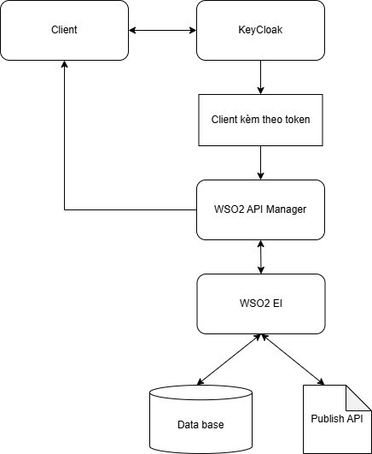

Bước 1: Lấy Access Token từ Keycloak

Khi Client (có thể là ứng dụng web, ứng dụng di động, hoặc một dịch vụ khác) muốn truy cập vào các API được bảo mật, bước đầu tiên là xác thực với Keycloak để lấy access token. Client sẽ gửi một yêu cầu HTTP POST đến Keycloak, bao gồm thông tin xác thực như username và password. Keycloak kiểm tra các thông tin này và nếu hợp lệ, nó sẽ trả về một access token (JWT token). Token này sẽ được sử dụng cho các yêu cầu API tiếp theo. Việc sử dụng token giúp đảm bảo rằng chỉ những người dùng đã được xác thực mới có thể truy cập vào hệ thống.

Bước 2: Client Gửi Yêu Cầu API tới WSO2 API Manager

Sau khi có access token, Client sử dụng token này để gọi các API qua WSO2 API Manager. Khi gửi yêu cầu, Client cần đính kèm token vào phần Authorization của HTTP header, ví dụ:

Authorization: Bearer <access_token>

WSO2 API Manager sau đó sẽ xác thực token này để đảm bảo rằng nó hợp lệ và chưa hết hạn. Nếu token hợp lệ, API Manager sẽ cho phép truy cập vào các dịch vụ API. Ngược lại, nếu token không hợp lệ hoặc đã hết hạn, API Manager sẽ trả về phản hồi 401 Unauthorized, từ chối yêu cầu của Client.

Bước 3: Xử Lý Yêu Cầu tại WSO2 EI

Sau khi WSO2 API Manager xác thực thành công token từ Client, yêu cầu sẽ được chuyển tiếp đến WSO2 EI (Enterprise Integrator) để xử lý. WSO2 EI chịu trách nhiệm tích hợp và xử lý các tác vụ phức tạp như gọi các dịch vụ bên ngoài, truy xuất dữ liệu từ cơ sở dữ liệu, hoặc thực hiện các thao tác xử lý dữ liệu khác.

WSO2 EI nhận yêu cầu từ API Manager và thực hiện các tác vụ cần thiết. Đây có thể là truy vấn dữ liệu từ Database, hoặc tích hợp với các hệ thống nội bộ khác. Quá trình này cho phép WSO2 EI xử lý dữ liệu và thực hiện các bước tính toán cần thiết trước khi trả về kết quả.

Bước 4: Truy Xuất Dữ Liệu từ Database

Nếu yêu cầu của Client liên quan đến truy xuất dữ liệu, WSO2 EI sẽ kết nối với Database để lấy thông tin cần thiết. Ví dsụ, nếu Client yêu cầu dữ liệu về thông tin khách hàng, WSO2 EI sẽ thực hiện truy vấn SQL trên Database để lấy dữ liệu tương ứng. Sau khi có kết quả, WSO2 EI có thể thực hiện các bước biến đổi hoặc định dạng dữ liệu nếu cần thiết trước khi gửi về cho API Manager.

Bước 5: Trả Kết Quả về cho Client

Khi WSO2 EI đã hoàn tất việc xử lý và có dữ liệu cần thiết, nó sẽ gửi kết quả trở lại WSO2 API Manager. Từ đây, API Manager tiếp tục chuyển tiếp phản hồi về cho Client. Client cuối cùng nhận được kết quả phản hồi từ hệ thống và có thể sử dụng dữ liếu này cho các mục đích như hiển thị trên giao diện người dùng hoặc sử dụng trong các tác vụ khác.